Luftwärmepumpe, Wasserwärmepumpe oder Erdwärmeheizung: Welche Wärmepumpe passt zu mir?

Wärmepumpen sind eine echte Alternative zu Öl- und Gasheizungen. Weit verbreitet sind die Luftwärmepumpe und die Erdwärmeheizung, daneben gibt es noch die Wasserwärmepumpe. Ein Vergleich lohnt sich: So entscheiden sich Bauherren für die richtige Variante.
Braucht nicht viel Platz und keine Genehmigung. Das Außengerät einer Luftwärmepumpe. Für höhere optische Ansprüche böte sich eine Holzverkleidung an.

Eine Wärmepumpe entzieht ihrer direkten Umgebung Wärme und gibt diese als Heizenergie wieder an ein Gebäude ab. Die Wärmequelle kann dabei die Erde selbst sein (Geothermie), aber auch Grundwasser (Hydrothermie) oder Luft (Aerothermie). Alle Wärmepumpen funktionieren im Prinzip gleich:

Um die Umweltenergie zu gewinnen, fließt durch Sonden oder Kollektoren ein Kältemittel, das Wärme besonders gut aufnimmt. In der Wärmepumpe selbst wird das Kältemittel dann verdichtet und auf ein höheres Temperaturniveau gebracht. Die gewonnene Wärme wird anschließend im Haus verteilt und gespeichert.

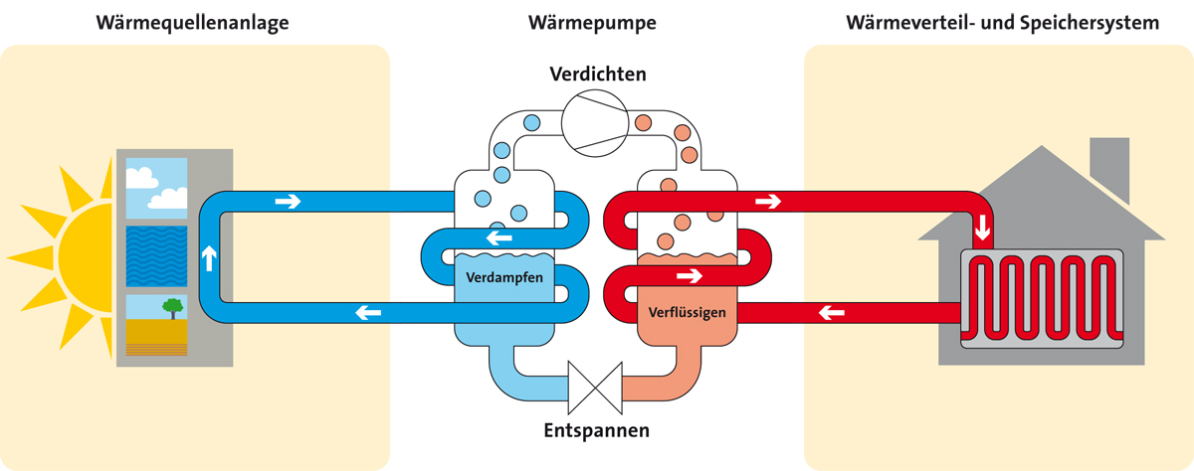

Unterschiedliche Wärmepumpen bewerten

Abgesehen vom Wirkungsprinzip gibt es zwischen den Wärmepumpen Unterschiede, was beispielsweise den Platzbedarf oder die Installationskosten angeht. Nicht jede Wärmepumpe lässt sich in jedem Haus installieren. Eine große Rolle spielt natürlich auch die Wirtschaftlichkeit. Welche Wärmepumpe langfristig die bessere ist, muss für jedes Haus individuell berechnet werden. Fünf Aspekte sollten Bauherren und Heizungsmodernisierer dabei berücksichtigen:

Voraussetzungen
Anschaffungskosten
Kosten für den Unterhalt
Stromverbrauch
Lebensdauer

Bei den folgenden Kostenangaben gehen wir von einem Neubau mit 150 Quadratmetern Grundfläche und einer Leistung von 15.000 Kilowattstunden pro Jahr aus. Bei sorgfältiger Wartung können Hausbesitzer von einer Lebensdauer von 20 Jahren und mehr ausgehen. Innerhalb dieser Zeit müssen möglicherweise einzelne Komponenten ersetzt werden.
Luftwärmepumpe: kaum Voraussetzungen, relativ niedrige Investitionskosten
welche Wärmepumpe, Luftwärmepumpe, Außengerät, Foto: Vaillant
Das Außengerät der Luftwärmepumpe braucht nicht viel Platz. Foto: Vaillant

Eine Luftwärmepumpe entzieht der Außenluft ihre Wärme. Das hört sich etwas seltsam an – schließlich bräuchte man keine Heizung, wenn die Außenluft schön warm wäre. Das Prinzip funktioniert aber, weil das Kältemittel, das erwärmt wird, bereits bei sehr niedrigen Temperaturen zu Gas verdampft. Durch Druck kann die Temperatur des Gases noch weiter erhöht werden. Die erzeugte Wärme wird im Wärmetauscher an die Heizungsanlage abgegeben, das Kältemittel verflüssigt sich wieder.

Voraussetzungen: Keine. Der Verdampfer kann außerhalb des Gebäudes aufgestellt werden und braucht maximal einen Quadratmeter Platz. Die Heizung kann aber auch in einem unbeheizten Kellerraum aufgestellt werden. Luftwärmepumpen sind nicht genehmigungspflichtig, weil keine Erdbohrungen notwendig sind.

Kosten: Die Anschaffungskosten einer Luftwärmepumpe sind im Vergleich zu anderen Wärmepumpen in der Regel niedriger. Inklusive Wärmespeicher kostet sie circa 15.000 Euro. Weil Luftwärmepumpen üblicherweise weniger effizient arbeiten als die Alternativen, ist der Strombedarf jedoch etwas höher. Die laufenden Kosten, zu denen auch Wartungskosten zählen, liegen bei etwa 1.200 bis 1.450 Euro.

Das kann die Lebensdauer beeinträchtigen: Eine Luftwärmepumpe muss üblicherweise mehr leisten als andere Wärmepumpen, weil die Außenluft in den kalten Monaten niedriger ist als zum Beispiel das Grundwasser. Eine Luftwärmepumpe hat insofern schlechtere Chancen auf eine überdurchschnittlich lange Lebensdauer.
Wasserwärmepumpen: besonders günstig im Betrieb
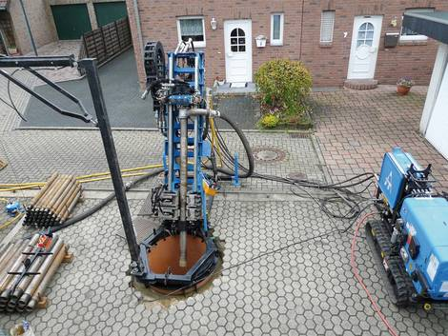
Eine Wasserwärmepumpe braucht eine Brunnenanlage, für die aufwendige Bohrungen notwendig sind. Foto: Bundesverband Geothermie / Tracto-Technik

Eine Wasserwärmepumpe nutzt das Grundwasser als Energiequelle. Dazu werden zwei Brunnen gebohrt, durch die das Wasser nach oben gepumpt und dann wieder abgegeben wird. Der Wärmetausch findet im Wohnhaus in der Heizungsanlage statt, indem die Wärme des Grundwassers auf ein Kältemittel übertragen wird.

Voraussetzungen: Im Trinkwasserschutzgebiet ist eine Wasserwärmepumpe tabu. Überall sonst ist die Installation prinzipiell möglich, sofern der Grundwasserspiegel stabil ist. Denn: Sinkt der Grundwasserspiegel unterhalb der Bohrungen, fällt die Heizung komplett aus. Für die Bohrungen ist eine Genehmigung notwendig.

Kosten: Durch die Bohrungen liegen die Installations- und Anschaffungskosten bei rund 18.000 Euro. Je aufwändiger und tiefer die Bohrungen sind, desto teurer wird’s. Im laufenden Betrieb ist die Wasserwärmepumpe die günstigste Wärmepumpe und kostet inklusive Wartung 700 bis 1.050 Euro.

Das kann die Lebensdauer beeinträchtigen: Die Lebensdauer einer Grundwasserwärmepumpe hängt in erster Linie von der Wasserqualität ab. Problematisch sind hier Eisenablagerungen, die den Anlagenteile beschädigen oder verstopfen können. Das Risiko lässt sich anhand der ohnehin obligatorischen Grundwasseruntersuchung einschätzen.

Erdwärmeheizung mit Sonden oder Kollektoren: verschiedene Varianten

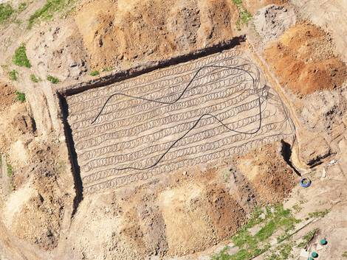

Erdwärmekollektoren brauchen viel Platz – der nicht überschattet, nicht bebaut und auch nur geringfügig bepflanzt werden sollte. Foto: iStock / BanksPhotos

Eine Erdwärmeheizung entzieht dem Erdreich Wärme – entweder über senkrecht eingebrachte Erdsonden, oder Kollektoren. Letztere gibt es in zwei verschiedenen Varianten. Die laufenden Kosten von Erdwärmeheizungen ähneln sich und liegen bei 800 bis 1.200 Euro. Bei der Lebensdauer von Sonden gibt es kaum Einschränkungen.

Lediglich bei Kollektoren kann es sein, dass die Effizienz der Wärmepumpe beeinträchtigt wird, wenn die Kollektorfläche im Schatten liegt. Auch kann es sein, wenn ganze Nachbarschaften Erdkollektoren verwenden, dass die Temperatur des Erdreichs auf Dauer sinkt. Erdwärmepumpen müssen dann mehr leisten, was sich auf die Lebensdauer auswirken kann.

Flachkollektoren

Voraussetzungen: Flachkollektoren benötigen viel Platz in der Breite, der noch dazu nur begrenzt genutzt und bepflanzt werden kann; große Pflanzen mit starkem Wurzelwachstum können die Kollektoren beschädigen. Einen Swimmingpool können Eigentümer dort auch nicht mehr ausheben. Der Platzbedarf entspricht ungefähr der doppelten beheizten Fläche. Ein Haus mit 150 Quadratmetern Wohnfläche bräuchte also 300 Quadratmeter Platz für Wärmekollektoren. Eine Genehmigung ist nicht erforderlich.

Kosten: Die Installation von Flachkollektoren ist weniger aufwändig als die von Spiralkollektoren. Da keine Bohrungen notwendig sind, ist diese Art der Erdwärmeheizung in Anschaffung und Installation günstiger als Wasserwärmepumpen oder Erdwärmesonden. Bauherren sollten mit Kosten von circa 16.000 Euro rechnen. Sie können die Installationsgräben mit Hilfe eines Minibaggers auch selbst ausheben und so ein paar hundert Euro sparen.
Spiralkollektoren

Voraussetzungen: Spiralkollektoren sind eine platzsparende Variante des Erdwärmekollektors. Sie können flach in Gräben oder senkrecht in Körben verlegt werden. Dafür reichen Spiralkollektoren tiefer in die Erde. In manchen Trinkwasserschutzgebieten kann darum eine Genehmigung erforderlich sein.

Kosten: Die Anschaffung und Installation von Spiralkollektoren ist etwas teurer als bei Flachkollektoren und kostet meist zwischen 13.000 und 17.000 Euro. Die meisten Bauherren dürften von den Erdarbeiten für Spiralkollektoren überfordert sein und können die Gräben deswegen nicht selbst ausheben.
Tiefensonden
Voraussetzungen: Erdwärmesonden benötigen von allen Erdwärmeheizungen den geringsten Platz, denn die Sonden werden tief der Erde versenkt. Dafür sind genehmigungspflichtige Erdbohrungen notwendig. Welche Behörde dafür zuständig ist, hängt von der Bohrtiefe ab: Liegt die Bohrtiefe unter 100 Metern, ist die Untere Wasserbehörde für eine wasserrechtliche Genehmigung zuständig. Bei tieferen Bohrungen das Landesbergamt. Die Regelungen, in welchen Fällen eine Genehmigung erteilt wird und wann nicht, unterscheiden sich in den einzelnen Bundesländern.

Kosten: Durch die Erdbohrung und die vorausgehende Bodenuntersuchung liegen die Anschaffungskosten bei bis zu 25.000 Euro. Da hier der Fachmann ran muss, gibt es hier auch für handwerklich begabte Eigentümer wenig Einsparpotential.

Effiziente Wärmepumpen: Die Aussagekraft der Jahresarbeitszahl (JAZ)

Eine Wärmepumpe wird mit Strom betrieben. Doch die Energie, die dem jeweiligen Umgebungsmedium entnommenen werden kann, ist bedeutend höher als die Menge des eingesetzten Stroms. Das Verhältnis von Umweltenergie und eingesetztem Strom heißt Jahresarbeitszahl (JAZ) und ist die maßgebliche Kenngröße, um die Effizienz einer Wärmepumpe zu benennen.
Eine JAZ von vier bedeutet, dass durch den Einsatz von einem Teil Strom und drei Teilen Umweltenergie insgesamt vier Teile Wärme produziert werden können.

Ein Beispiel: Für ein Gebäude mit einem jährlichen Heizenergiebedarf von 15.000 Kilowattstunden muss eine Wärmepumpe mit einer JAZ von vier etwa 3.750 Kilowattstunden Strom aufwenden. 15.000 Kilowattstunden Heizenergie sind übrigens die Energiemenge, die auch rund 1.500 Liter Heizöl liefern würden. Das entspricht in etwa dem realistischen Jahresverbrauch eines gut gedämmten Einfamilienhauses mittlerer Größe.

Übliche JAZ liegen zwischen 3 und 5, es kann aber Ausreißer nach unten und nach oben geben. Eine Wärmepumpe kann dann eine möglichst hohe JAZ erreichen, wenn einerseits die Ausgangstemperatur des Umgebungsmediums möglichst hoch ist – und andererseits die Temperaturen des Heizwassers möglichst niedrig sind. Letztere lassen sich in modernen und gut gedämmten Häusern mit Flächenheizungen in Fußboden oder Wänden erreichen.
In der Tiefe des Erdreichs wird die beste JAZ erreicht

Die höchste und auch die stabilste Umgebungstemperatur können Wasserwärmepumpen und Erdwärmeheizungen mit Sonden erreichen, denn tief unter der Erde bleiben die Temperaturen konstant über Null Grad; bereits 50 Meter unter der Erde sind es hierzulande rund plus zehn Grad.

Aus diesem Grund haben Erdwärmeheizungen in der Regel eine höhere JAZ als Luftwärmepumpen. Je weiter die Wärme aus der Tiefe geholt wird, umso besser: Die beste JAZ erreichen Wasserwärmepumpen und Erdwärmesonden.

Luftwärmepumpen und flach verlegte Erdwärmekollektoren arbeiten dagegen vor allem im Winter weniger effizient – gerade dann, wenn am meisten Wärmeenergie benötigt wird. Denn je kälter die Außenluft beziehungsweise das Erdreich ist, desto geringer ist auch die Temperatur des Kältemittels – und desto mehr elektrische Energie muss aufgebracht werden, um dieses für Heizzwecke nutzbar zu machen. Dadurch sinkt der Wirkungsgrad der Anlage.

Die Effizienzkatastrophe bei Luftwärmepumpen: Zusatzheizung

An besonders kalten Tagen kann es sein, dass die Luftwärmepumpe ihre Arbeit nicht mehr gänzlich nachkommen kann. Aus diesem Grund gehört zu Luftwärmepumpen üblicherweise eine elektrische Ersatzheizung, die dann mit reinem Strom zuheizt.

Bei Temperaturen von unter minus 25 Grad kann das Kältemittel der Luftwärmepumpe möglicherweise nicht mehr erwärmt werden – und die Ersatzheizung muss die ganze Arbeit übernehmen. Das kommt einer katastrophalen JAZ von eins gleich. Das heißt, die eingesetzte Menge Strom entspricht der erzeugten Menge Heizenergie, die Wärmepumpe lohnt sich nicht.
Fazit: Grundwasserwärmepumpen unschlagbar effizient
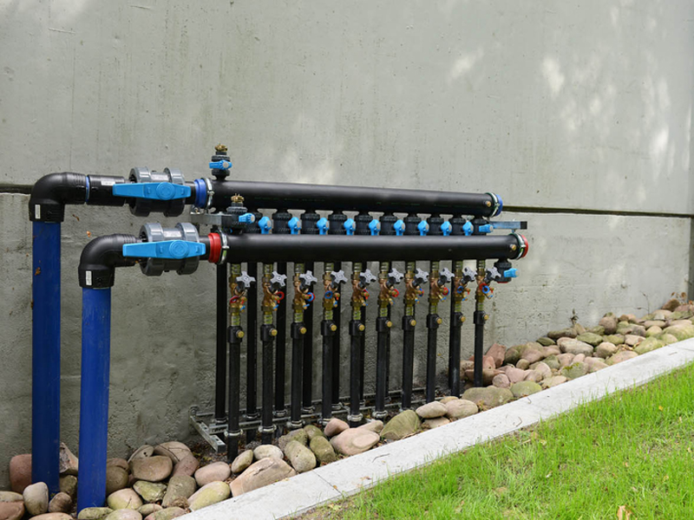
Ein Erdwärmesonden-Verteiler. Von hier geht’s tief unter die Erde. So lässt es sich besonders effizient heizen. Foto: BWP

Insgesamt lässt sich sagen, dass eine Grundwasserwärmepumpe in der Regel die beste Variante ist. Die Anschaffungskosten liegen im mittleren Bereich, die Unterhaltskosten und der Stromverbrauch sind unschlagbar niedrig und die Lebensdauer ist vergleichbar mit der einer Erdwärmeheizung. Einziges Manko: Nicht immer sind die Voraussetzungen dafür gegeben.

Die Luftwärmepumpe ist nur dann eine gute Wahl, wenn der Platz knapp ist und das Haus gut gedämmt ist oder gar Passivhausstandard erreicht. Innerhalb von Dörfern oder Städten, also im Schutze relativ dichter Bebauung, dürften Minustemperaturen von unter minus 25 Grad zudem extrem selten sein. Dadurch ist die Wahrscheinlichkeit, dass die Luftwärmepumpe komplett ausfällt und ausschließlich elektrisch geheizt werden muss, relativ gering.

In allen anderen Fällen – also bei ausreichend Platz und ungeeigneter Grundwassersituation – sind Erdwärmeheizungen die beste Wahl. Durch die drei Varianten Sonde, Flachkollektor und Spiralkollektor können sich Bauherren zwischen niedrigeren Investitionskosten und niedrigeren laufenden Kosten entscheiden.

04.01.2022/cw

